**Anasayfa Desktop Görünüm**

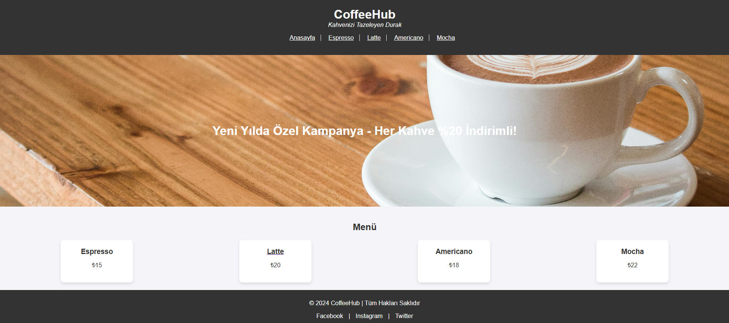

**Ana sayfa Mobil Görünüm**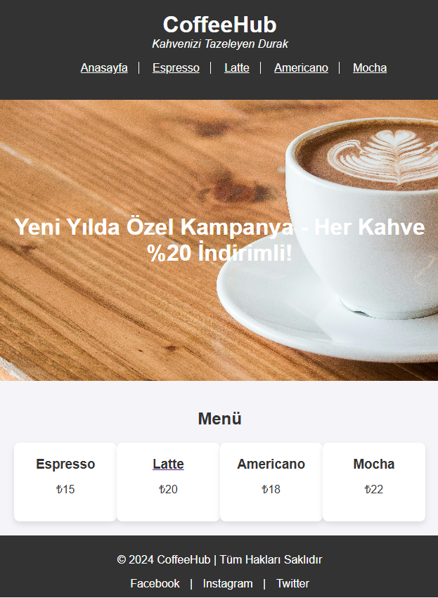

**Alt Sayfalar (Hem mobil hem de desktop görünümü)**

